【金門遊】 浯洲遊蹤記
金門是台灣的一個外島，古代稱為浯洲。金門是廈門東邊的島。2017年，
吾與家人由廈門五通碼頭乘客船往一水之隔的金門之遊。由廈門五通碼頭到金
門水頭碼頭，全程30分鐘。
遊覽金門著名的景點：當你一到金門水頭商港旅客服務中心大樓，就看到：“金門歡迎您”的大字。暢覽金門莒光樓：是金門的標志性建筑。仿古代麒麟
閣三層式建筑，外觀雄偉，氣宇非凡。遊覽金門國家公園、金門特色的景物。
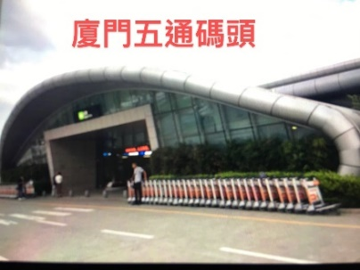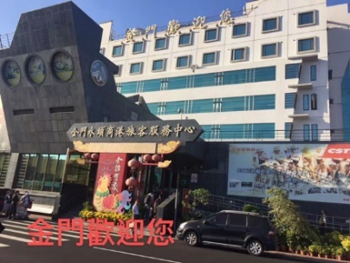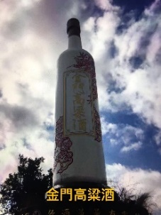
廈門五通港旅客服務中心 金門水頭商港旅客服務中心 金門馳名高梁酒
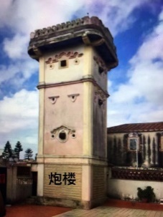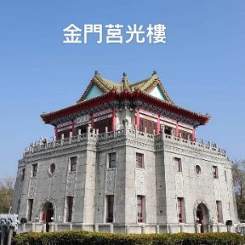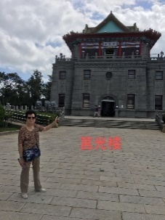
炮樓 金門地標：莒光樓 莒光樓
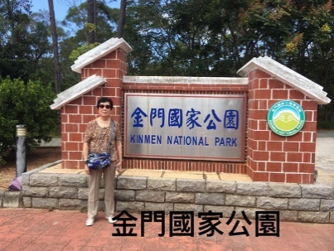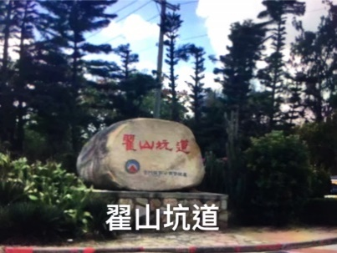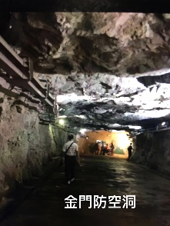
金門國家公園 翟山坑道 金門防空洞
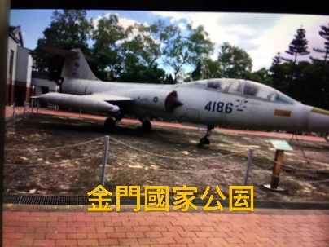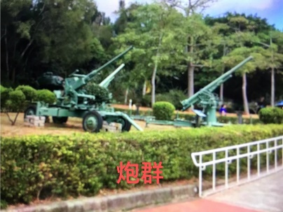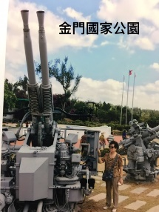
飛機群 炮群一 炮群二

